RENCANA PEMBELAJARAN SEMESTERAN (RPS)
MATA KULIAH:
KONSELING SOSIAL/KOMUNITAS



Dosen Pengampu:
Hermi Pasmawati.,M.Pd.,Kons

PROGRAM STUDI BIMBINGAN DAN KONSELING ISLAM
FAKULTAS UHULUDDIN, ADAB DAN DAKWAH
INSTITUT AGAMA ISLAM NEGERI BENGKULU
2019

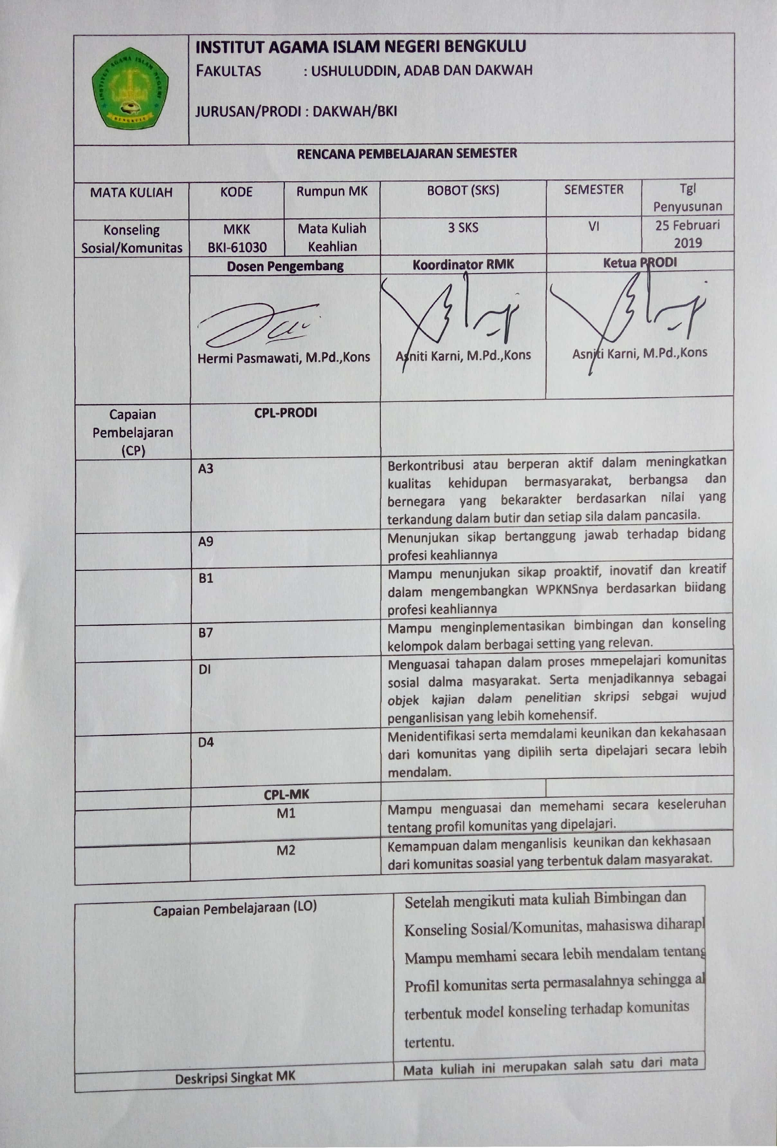

Deskripsi Singkat MK | Mata kuliah ini merupakan salah satu dari mata kuliah inti pada Prodi Bimbingan dan Konseling Islam yang membahas tentang konsep dasar komunitas, tujuan, latar belakang terbentuknya komunitas, perbandingan beberapa komunitas, faktor-faktor yang mendasari berkembangannya suatu komunitas, permasalahan yang ada dalam komunitas, teknik dan proses konseling terhadap komunitas, serta beberapa layanan BK yang dapat diberikan terhadap komunitas. bentuk-bentuk komunitas social, wawancara/observasi/survey lapangan terhadap beberapa komunitas yang ada di Bengkulu.
Materi Pembelajaran/ Pokok Bahasan | - Kontrak Kuliah, Silabus, Deskripsi Umum mata kuliah Konseling Sosial/Komunitas.  - Memahami Konsep Dasar Komunitas  - Memahami Komunitas di Dunia  - Memahami Proses Layanan BK terhadap Komunitas  - Memahami Teknik Photovoice lam Konseling Komunitas  - Mengidentifikasi Komunitas Sosial yang berkembang di masyarakat. (2 x Pertemuan)  - Persentasi laporan hasil survey lapangan terhadap komunitas tertentu.( 6x Pertemuan)  - Sistematika Laporan Akhir Studi terhadap Komunitas Tertentu.
Media Pembelajaran | Infocus/LCD
Team Teaching | -
Mata Kuliah Syarat | - Lulus mata kuliah Pengantar BK  - Lulus mata kuliah Komunikasi Konseling  - Lulus Mata kuliah Instrumentasi Konseling  - Lulus mata kuliah teori dan teknik Konseling (Teori & Praktik)  - Lulus mata kuliah konseling Kelompok

Pert  Mgg Ke- | Sub-CP-MK  (Sebagai Kemampuan Akhir yang diharapakan) | Indikator | Kreteria & Bentuk Penilaian | Metode Pembelajaran  (Estimasi Waktu) | Materi Pembelajaran  (Pustaka) | Bobot Penilaian
(1) | (2) | (3) | (4) | (5) | (6) | (7)
1 | Kontrak Perkuliahan:  Memahami dan menerapkan Kontrak Belajar dalam perkuliahan, dan sistem penilaian | - Memahami dan menerapkan aturan dan tata tertib perkuliahan  (Disiplin, aturan berpakaian, dan sikap dalam belajar)  - Memahami penjelasan tentang identitas mata kuliah, kompetensi dasar yang harus dikuasai setelah mempelajari mata kuliah, sinopsis mata kuliah, sistem  - Memahami penilaian, sumber atau referensi materi perkuliahan setiap minggunya. | Kreteria: Ketepatan & Pemahaman | Persentase & Diskusi  (TM: 1 x 50 menit, 2 x 50 Survey ke lapangan)  - Pengantar  - Diskusi & tanya-jawab  - Simulasi | Kontrak Kuliah, Silabus, Deskripsi Umum mata kuliah Konseling Sosial/Komunitas. | 1
2 | Kemampuan Memahami Konsep dasar Komunitas | Mahaiswa mampu menjelaskan:  - Pengertian Komunitas  - Latar belakang terbentuknya komunitas  - faktor-faktor yang mempengaruhi berkembangnnya suatu komunitas  - tujuan dan manfaat konselor mempelajari komunitas tertentu. | Kreteria: Ketepatan & Penguasaan  Tes: Pre-tes & Post Tes | Persentase & Diskusi  (TM: 1 x 50 menit, 2 x 50 Survey ke lapangan)  - Pengantar  - Diskusi & tanya-jawab  - Simulasi | Konsep Dasar Komunitas | 5
3 | Kemampuan Memahai Berbagai Komunitas di Duna | Mahaiswa mampu menjelaskan:  - Perbandingan komunitas di Indonesia dengan di Luar negeri  - Bentuk-bentuk komunitas (Positif dan Negatif)  - Dinamika dalam komunitas  - Persepsi masyarakat terhadap komunitas tertentu | Kreteria: Ketepatan & Penguasaan  Tes: Pre-tes & Post Tes | Persentase & Diskusi  (TM: 1 x 50 menit, 2 x 50 Survey ke lapangan)  - Pengantar  - Diskusi & tanya-jawab  - Simulasi | Berbagai Komunitas di Duna | 5
4 | Kemampuan mempraktikan Layanan BK Komunitas | - Mahasiswa mampu menjelaskan Teknik dan proses konseling terhadap komunitas tertentu  - Mahasiswa mampu menyebutkan dan menjelaskan berbagai layanan BK terhadap komunitas tertentu  - Mahasiswa mampu menyusun materi layanan terhadap komunitas tertentu  - Mahasiswa mampu menggunakan memahami instrument yang dapat digunakan dalam menganalisa masalah dalam komunitas tertentu | Kreteria: Ketepatan & Penguasaan  Tes: Pre-tes & Post Tes | Persentase & Diskusi  (TM: 1 x 50 menit, 2 x 50 Survey ke lapangan)  - Pengantar  - Diskusi & tanya-jawab  - Simulasi | Layanan BK Komunitas | 5
5 | Kemampuan dalam memahami dan mempraktikan Teknik Photovoice dalam BK Komunitas | - Mahasiswa mampu menjelaskan pengertian teknik photovoice dalam Konseling Komuntas.  - Mahasiswa mampu menjelaskan dan menyebutkan tujuan dan manfaat teknik photovoice dalam Konseling Komuntas.  - Mahasiswa mampu memberikan contoh hasil dari teknik photovoice dalam Konseling Sosial/Komunitas | Kreteria: Ketepatan & Penguasaan  Tes: Pre-tes & Post Tes | Persentase & Diskusi  (TM: 1 x 50 menit, 2 x 50 Survey ke lapangan)  - Pengantar  - Diskusi & tanya-jawab  - Simulasi | Teknik Photovoice dalam BK Komunitas | 5
6 | Kemampuan dalam  Mengidentifikasi Berbagai jenis komunitas yang berkembang di masyarakat | - Mahasiswa mampu mengidentifikasi komunitas yang akan dijadikan studi kasus.  - Mahasiswa melaksanakan observasi/survey lapangan terhadap komunitas social dengan menggunakan teknik photovoice  - Mahasiswa mampu memahami & membuat membuat laporan dan menganalisis hasil yang didapat dari lapangan untuk didiskusikan di kelas (untuk memperoleh feedback dari teman-teman dan dosen). | Kreteria: Ketepatan & Penguasaan  Tes: Pre-tes & Post Tes | Persentase & Diskusi  (TM: 1 x 50 menit, 2 x 50 Survey ke lapangan)  - Pengantar  - Diskusi & tanya-jawab  - Simulasi | Mengidentifikasi Berbagai jenis komunitas yang berkembang di masyarakat | 5
7 | Kemampuan menyampaikan hasil survey di lapangan | - Mahasiswa menjelaskan alasan pemilihan komunitas terkait dengan bidang bimbingan dan konseling sosial.  - Mahasiswa mampu mendeskripsikan profil dan karakteristik komunitas yang dipilih.  - Mahasiswa mampu menyusun foto-foto dari dokumentasi yang dimiliki oleh komunitas sehingga menjadi sebuah rangkaian cerita yang menggambarkan aktivitas komunitas  secara komprehensif.  - Mahasiswa mampu menganalisis & menemukan kelemahan, kelebihan, hambatan, dan tantangan yang dihadapi oleh komunitas.  - Mahasiswa mampu menjelaskan dinamika psikologis yang terjadi dalam komunitas.  - Mahasiswa mampu menguraikan peran bimbingan dan konseling sosial bagi komunitas. (bidang bimbingan bentuk konseling, jenis layanan, dan materi layanan yang relevan dengan dinamika dan permasalahn dalam komunitas tersebut). | Kreteria: Ketepatan & Penguasaan  Tes: Pre-tes & Post Tes | Persentase & Diskusi  (TM: 1 x 50 menit, 2 x 50 Survey ke lapangan)  - Pengantar  - Diskusi & tanya-jawab  - Simulasi | Persentasi laporan hasil survey lapangan terhadap komunitas tertentu (Kelompok 1) | 5
8 | Evaluasi Tengah Semster (Melakukan Validasi penilaian dan Umpan Balik Kegiatan Pembelajaan)
9 | Kemampuan menyampaikan hasil survey di lapangan | - Mahasiswa menjelaskan alasan pemilihan komunitas terkait dengan bidang bimbingan dan konseling sosial.  - Mahasiswa mampu mendeskripsikan profil dan karakteristik komunitas yang dipilih.  - Mahasiswa mampu menyusun foto-foto dari dokumentasi yang dimiliki oleh komunitas sehingga menjadi sebuah rangkaian cerita yang menggambarkan aktivitas komunitas  secara komprehensif.  - Mahasiswa mampu menganalisis & menemukan kelemahan, kelebihan, hambatan, dan tantangan yang dihadapi oleh komunitas.  - Mahasiswa mampu menjelaskan dinamika psikologis yang terjadi dalam komunitas.  - Mahasiswa mampu menguraikan peran bimbingan dan konseling sosial bagi komunitas. (bidang bimbingan bentuk konseling, jenis layanan, dan materi layanan yang relevan dengan dinamika dan permasalahn dalam komunitas tersebut). | Kreteria: Ketepatan & Penguasaan  Tes: Pre-tes & Post Tes | Persentase & Diskusi  (TM: 1 x 50 menit, 2 x 50 Survey ke lapangan)  - Pengantar  - Diskusi & tanya-jawab | Persentasi laporan hasil survey lapangan terhadap komunitas tertentu (Kelompok 2) | 10
10 | Kemampuan menyampaikan hasil survey di lapangan | - Mahasiswa menjelaskan alasan pemilihan komunitas terkait dengan bidang bimbingan dan konseling sosial.  - Mahasiswa mampu mendeskripsikan profil dan karakteristik komunitas yang dipilih.  - Mahasiswa mampu menyusun foto-foto dari dokumentasi yang dimiliki oleh komunitas sehingga menjadi sebuah rangkaian cerita yang menggambarkan aktivitas komunitas  secara komprehensif.  - Mahasiswa mampu menganalisis & menemukan kelemahan, kelebihan, hambatan, dan tantangan yang dihadapi oleh komunitas.  - Mahasiswa mampu menjelaskan dinamika psikologis yang terjadi dalam komunitas.  - Mahasiswa mampu menguraikan peran bimbingan dan konseling sosial bagi komunitas. (bidang bimbingan bentuk konseling, jenis layanan, dan materi layanan yang relevan dengan dinamika dan permasalahn dalam komunitas tersebut). | Kreteria: Ketepatan & Penguasaan  Tes: Pre-tes & Post Tes | Persentase & Diskusi  (TM: 1 x 50 menit, 2 x 50 Survey ke lapangan)  - Pengantar  - Diskusi & tanya-jawab | Persentasi laporan hasil survey lapangan terhadap komunitas tertentu (Kelompok 3) | 10
11 | Kemampuan menyampaikan hasil survey di lapangan | - Mahasiswa menjelaskan alasan pemilihan komunitas terkait dengan bidang bimbingan dan konseling sosial.  - Mahasiswa mampu mendeskripsikan profil dan karakteristik komunitas yang dipilih.  - Mahasiswa mampu menyusun foto-foto dari dokumentasi yang dimiliki oleh komunitas sehingga menjadi sebuah rangkaian cerita yang menggambarkan aktivitas komunitas  secara komprehensif.  - Mahasiswa mampu menganalisis & menemukan kelemahan, kelebihan, hambatan, dan tantangan yang dihadapi oleh komunitas.  - Mahasiswa mampu menjelaskan dinamika psikologis yang terjadi dalam komunitas.  - Mahasiswa mampu menguraikan peran bimbingan dan konseling sosial bagi komunitas. (bidang bimbingan bentuk konseling, jenis layanan, dan materi layanan yang relevan dengan dinamika dan permasalahn dalam komunitas tersebut). | Kreteria: Ketepatan & Penguasaan  Tes: Pre-tes & Post Tes | Persentase & Diskusi  (TM: 1 x 50 menit, 2 x 50 Survey ke lapangan)  - Pengantar  - Diskusi & tanya-jawab | Persentasi laporan hasil survey lapangan terhadap komunitas tertentu (Kelompok 4) | 10
12 | Kemampuan menyampaikan hasil survey di lapangan | - Mahasiswa menjelaskan alasan pemilihan komunitas terkait dengan bidang bimbingan dan konseling sosial.  - Mahasiswa mampu mendeskripsikan profil dan karakteristik komunitas yang dipilih.  - Mahasiswa mampu menyusun foto-foto dari dokumentasi yang dimiliki oleh komunitas sehingga menjadi sebuah rangkaian cerita yang menggambarkan aktivitas komunitas  secara komprehensif.  - Mahasiswa mampu menganalisis & menemukan kelemahan, kelebihan, hambatan, dan tantangan yang dihadapi oleh komunitas.  - Mahasiswa mampu menjelaskan dinamika psikologis yang terjadi dalam komunitas.  - Mahasiswa mampu menguraikan peran bimbingan dan konseling sosial bagi komunitas. (bidang bimbingan bentuk konseling, jenis layanan, dan materi layanan yang relevan dengan dinamika dan permasalahn dalam komunitas tersebut). | Kreteria: Ketepatan & Penguasaan  Tes: Pre-tes & Post Tes | Persentase & Diskusi  (TM: 1 x 50 menit, 2 x 50 Survey ke lapangan)  - Pengantar  - Diskusi & tanya-jawab | Persentasi laporan hasil survey lapangan terhadap komunitas tertentu (Kelompok 5) | 10
13 | Kemampuan menyampaikan hasil survey di lapangan | - Mahasiswa menjelaskan alasan pemilihan komunitas terkait dengan bidang bimbingan dan konseling sosial.  - Mahasiswa mampu mendeskripsikan profil dan karakteristik komunitas yang dipilih.  - Mahasiswa mampu menyusun foto-foto dari dokumentasi yang dimiliki oleh komunitas sehingga menjadi sebuah rangkaian cerita yang menggambarkan aktivitas komunitas  secara komprehensif.  - Mahasiswa mampu menganalisis & menemukan kelemahan, kelebihan, hambatan, dan tantangan yang dihadapi oleh komunitas.  - Mahasiswa mampu menjelaskan dinamika psikologis yang terjadi dalam komunitas.  - Mahasiswa mampu menguraikan peran bimbingan dan konseling sosial bagi komunitas. (bidang bimbingan bentuk konseling, jenis layanan, dan materi layanan yang relevan dengan dinamika dan permasalahn dalam komunitas tersebut). | Kreteria: Ketepatan & Penguasaan  Tes: Pre-tes & Post Tes | Persentase & Diskusi  (TM: 1 x 50 menit, 2 x 50 Survey ke lapangan)  - Pengantar  - Diskusi & tanya-jawab | Persentasi laporan hasil survey lapangan terhadap komunitas tertentu (Kelompok 6) | 10
14 | Kemampuan menyusun laporan akahir dari hasil survey atau studi terhadap komunitas tertentu | - Mahasiswa mampu memahamai sistematika laporan akhir hasil survey terhadap komunitas tertentu.  - Mahaiswa mampu menyebutkan dan menjelaskan serta menguraikan poin-poin yang harus ada dalam laporan.  - Mahasiswa mampu menpraktekkan cara penyusunan laporan. | Kreteria: Ketepatan & Penguasaan  Latihan: membuat Laporan | Persentase & Diskusi  (TM: 1 x 50 menit, 2 x 50 Survey ke lapangan)  - Pengantar  - Diskusi & tanya-jawab  - Simulasi | Sistematika laporan Akhir studi terhadap komunitas tertentu | 5
15 | Kemampuan menyampaikan hasil survey di lapangan | - Mahasiswa mampu menjelaskan tentang kesimpulan atau inti dari masing-masing pokok bahasan atau topik yang dibahas setiap minggunya.  - Mahasiswa Berani menyampaikan pertanyaan terkait topik dan pokok bahasan yang belum dipahami atau belum dijelaskan. | Kreteria: Ketepatan & Penguasaan  Quiz: Konsep & hasil survey | Persentase & Diskusi  (TM: 1 x 50 menit, 2 x 50 Survey ke lapangan)  - Pengantar  - Diskusi & tanya-jawab | Review Materi | 5
16 | Evaluasi Akhir Semester (Validasi nilai dan penentuan kelulusan)

